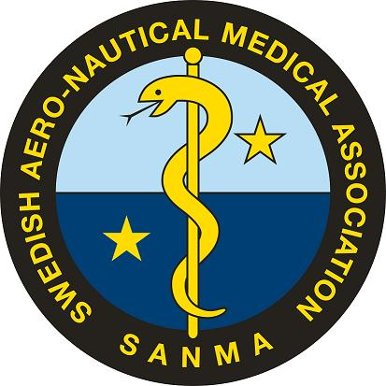
Protokoll fört vid styrelsemöte 2017-05-15
Närvarande: Håkan Sköldefors (ordf), Olle Sandelin (skattmästare), Claes Bothin (sekr), Jesper Rosvall (Flyg), Mats Hagberg (Dyk), Lars-Gunnar Hök (Flyg), Mikael Nordlund (suppl), Thomas Sundberg (suppl),
Närvarande per telefon:
Ej närvarande: Iouannis Magounakis (v ordf)

1.Mötets öppnande.
2. Justeringsmän
JR, LGH valdes
3. Dagordningen godkändes.
Ja
4. Föregående protokoll
Protokoll 17-03-20 lades till handlingarna.
5 . Rapporter
Årsmötet genomfördes 17-05-15. Beslutades att ordförande Håkan Sköldefors och Skattmästare Olle Sandelin tecknar firma var och en för sig.
6. Aktiviteter Diskussion kring den erbjudna donationen. Förslag att bjuda in donatorn till nästa styrelsemöte bifölls.
7. Skrivelser/meddelanden – ESA
Intet
8. Skattmästarens rapport

Oförändrat

9. Hemsidan
Uppdateras

10. Övriga frågor

11. Nästa styrelsemöte.
17-06-15 kl 1830 på omgivningsfysiologen KTH, Solna.
12. Mötet avslutades.

Justeras

Jesper Rosvall Lars-Gunnar Hök Vid protokollet Claes Bothin

